**Estación Puerto Berrio - PTB HH**

**Departamento:** Antioquia **| Municipio:** Puerto Berrío  
**Coordenadas de la estación:**  Lat. 6.54, Lon. -74.456  
**Tipo de transmisión:** Satelital **| Tipo de adquisición:** Tiempo Real  
**Condición de instalación:** Caseta **| Tipo de estación:** Permanente  
  
**Sensor de banda ancha - 00**   
**Sensor y digitalizador:** RTcolt, 120 s, 2000 V/m/s-Q330SR, gain 1, 100 sps,  
**Fecha inicio:** 2023-08-03 18:17:00 **| Fecha fin:** 2599-12-31 23:59:59  
  
**Estado actual**

**Observación del Sismólogo**   
  
**Observación del Electrónico**   
  
**Fecha del problema:** 2024-01-26  
  
**Estado de disponibilidad:** Bien  
  
**Problema de sistema:** Instrumentación  
  
**1. Funcionamiento**Durante el primer semestre de 2023 la estación sismológica Puerto Berrio (PTB-00-HH) funcionó adecuadamente desde el 1° de enero hasta el 30 de abril y a partir del 1° de mayo y hasta el 30 de junio la estación estuvo fuera de funcionamiento totalmente (por fuera).  
  
**1.1 Disponibilidad**La disponibilidad mínima diaria, máxima diaria y promedio diario de datos de la estación Puerto Berrio (PTB-00-HH) durante el primer semestre de 2023 se relacionan en la Tabla 1. La disponibilidad mensual promedio fue del 100% en enero, del 99,96% en febrero, del 100% en marzo, del 97,90% en abril, y del 0% en mayo y junio (Figura 1).

**Comportamiento de disponibilidad en el semestre para las tres componentes**Z | mínimo: 0.0%, máximo: 100.0%, promedio: 65.95%  
N | mínimo: 0.0%, máximo: 100.0%, promedio: 65.95%  
E | mínimo: 0.0%, máximo: 100.0%, promedio: 65.95%  
  
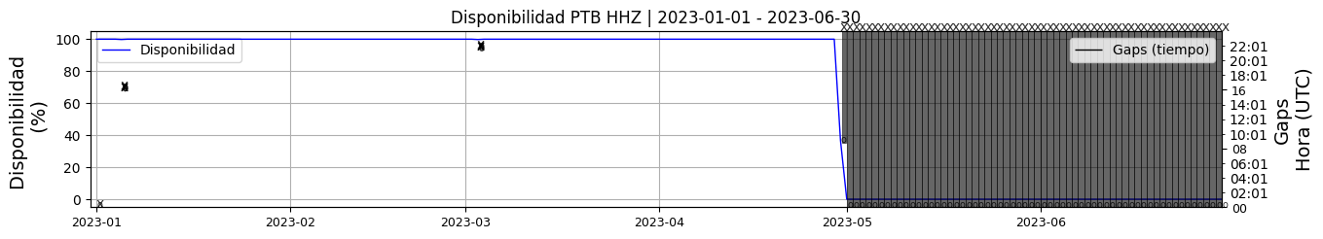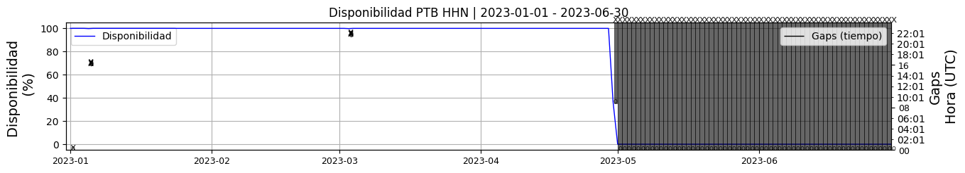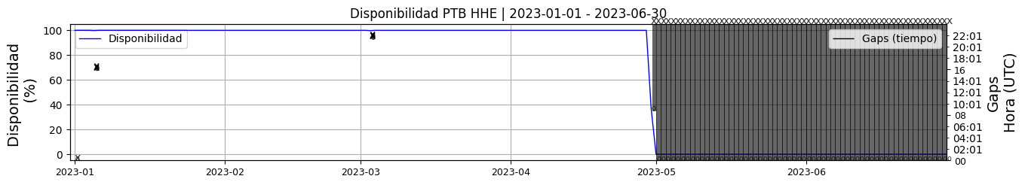 **Figura 1.** Gráfica de disponibilidad en los datos de la estación PTB en sus tres componentes.  
  
**1.2 Gaps y Overlaps**Durante los días del primer semestre de 2023 en los que la estación PTB-00-HH funcionó normalmente, el registro de datos se encuentra afectado por algunos gaps y overlaps de corta duración debidos posiblemente a la ausencia temporal de sincronía entre el GPS del sensor y la nube de satélites (Tabla 2, Figura 2).

**Comportamiento de gaps y overlaps en el semestre para las tres componentes  
  
Gaps**Z | número de gaps: 10, máximo: 4, promedio: 0.06  
N | número de gaps: 10, máximo: 4, promedio: 0.06  
E | número de gaps: 10, máximo: 4, promedio: 0.06  
  
**Overlaps**Z | número de overlaps: 34, máximo: 3, promedio: 0.19  
N | número de overlaps: 34, máximo: 3, promedio: 0.19  
E | número de overlaps: 34, máximo: 3, promedio: 0.19  
  
  
  
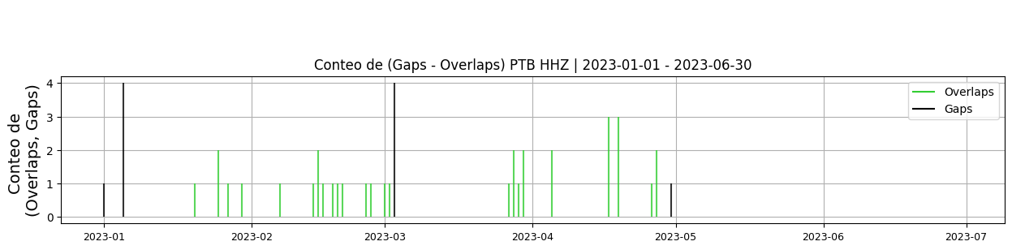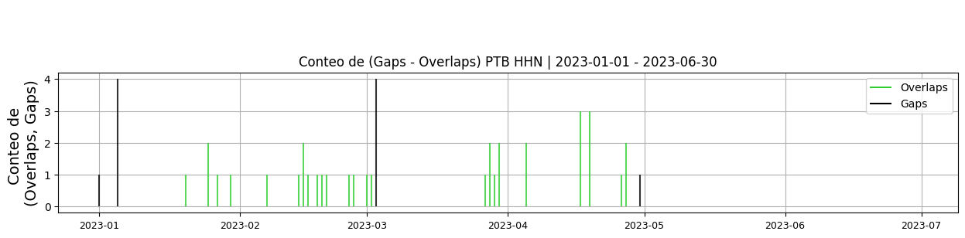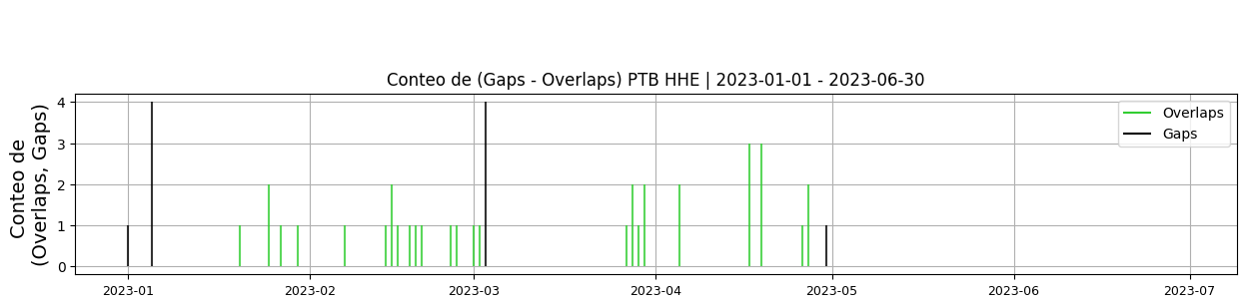 **Figura 2.** Gráfica de gap y overlaps en los datos de la estación PTB en sus tres componentes.  
  
**2. Calidad**Como parámetros de calidad se toman el offset y el análisis de ruido.  
  
**2.1 Offset**Durante el primer semestre de 2023 la estación Puerto Berrio (PTB-00-HH) presenta valores altos y bajos de offset en las tres componentes como lo indican los mínimos y máximos de cuentas relacionados en la Tabla 4 y mostrados en la Figura 3.  
  
**Comportamiento de offset en el semestre para las tres componentes**Z | mínimo: -446.0, máximo: 4461297.1, promedio: 2225570.89  
N | mínimo: -4068461.8, máximo: -942.3, promedio: -2030652.38  
E | mínimo: -4156315.4, máximo: -143.7, promedio: -2065982.07  
  
  
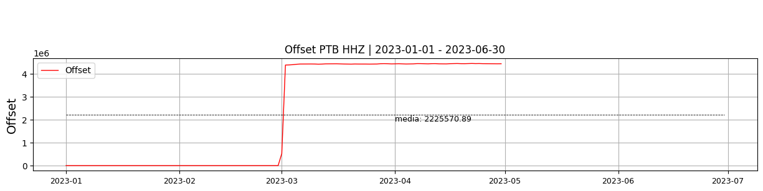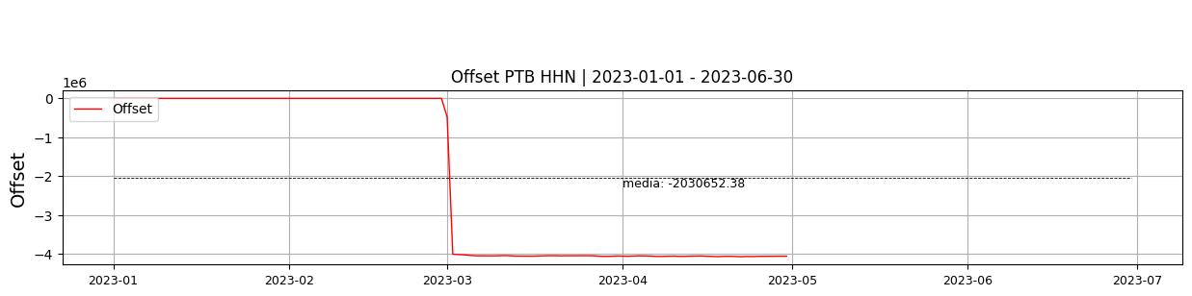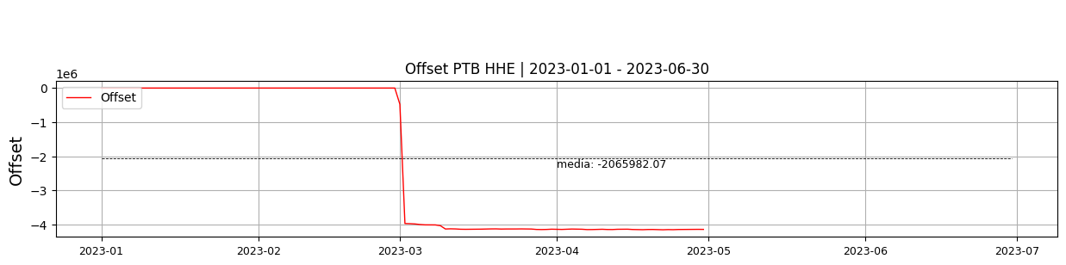  
 **Figura 3.** Gráfica de offset en los datos de la estación PTB en sus tres componentes.  
  
**2.2 Análisis de ruido  
  
Porcentaje fuera de las curvas de Peterson de la media del espectro probabilístico de densidad de potencia (%PPSD) y picos**El %ppsd es el porcentaje de cuánto de la media del espectro de ruido de la estación se encuentra por fuera de las curvas de Peterson, Para las estaciones de banda ancha este %ppsd se espera que esté alrededor del 0% y esto nos dirá que las frecuencias registradas se encuentran dentro de lo normal o no.  
  
**Comportamiento del %ppsd y picos en el semestre para las tres componentes.**Z | promedio %ppsd: 7.75, número de picos: 24, máximo de picos: 5  
N | promedio %ppsd: 2.5, número de picos: 15, máximo de picos: 2  
E | promedio %ppsd: 8.62, número de picos: 71, máximo de picos: 4  
  
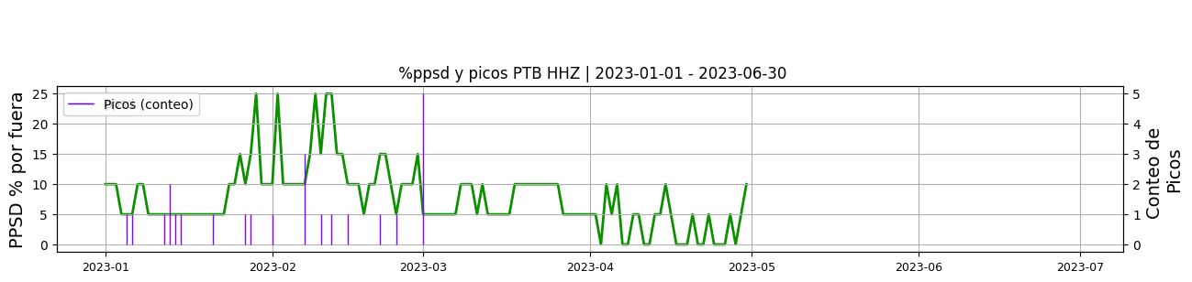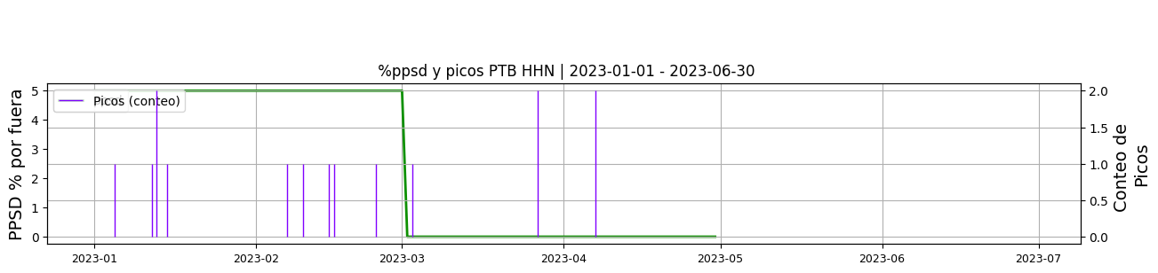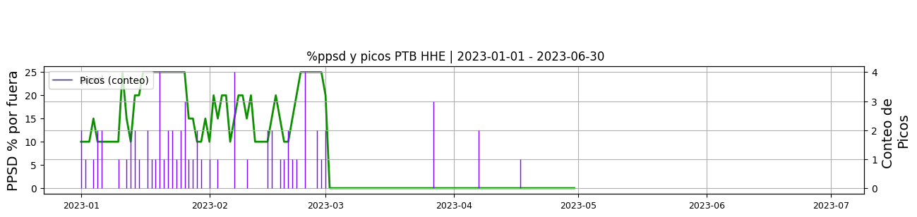 **Figura 4.** Gráfica de %ppsd y picos en los datos de la estación PTB en sus tres componentes.  
  
**Espectro**El porcentaje de PPSD (%ppsd) indica el valor de la media del espectro de ruido en cada componente de la estación que se encuentra por fuera de las curvas de Peterson.  
La estación PTB-00-HH presenta valores de %ppsd bajos comprendido entre el 2,5% y el 7,75% (Tabla 5, Figura 4).  
  
  
  
 **3. Última visita**La última visita a la estación fue el 2022-11-11 por Juan Carlos Lizcano realizando mantenimiento correctivo, se cambia modem_122583734 por el 221534357, buc_a00477d09 por el a03678d82, lnb_a002200b23 por el  
  
a01493a82, digitaliz_q330_5838 por el 4666, se instala fuente para el digitaliz., se instala punto de telemetria con ptb1, radio freewave_842-2910 y antena yagui, se desyerba alrededor de antena y caseta y se lava arreglo de paneles solares.  
  
  
  
**4. Recomendaciones**